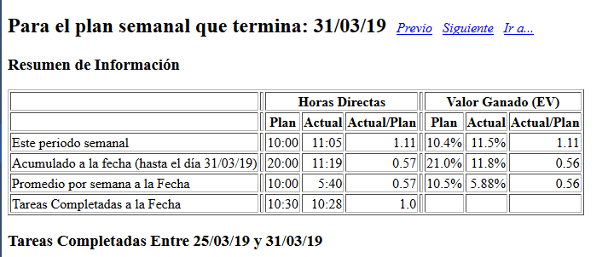

Yo Jesús Albino Calderón gerente de soporte del proyecto “Control de acceso a laboratorio de microcontroladores” instale el editor de código Visual Studio Code en las computadoras de cada miembro del equipo así como también agregar todos los plugins necesarios para facilitar sus tareas de desarrollo a lo largo del proyecto